СОВЕТ ДЕПУТАТОВ
МУНИЦИПАЛЬНОГО ОБРАЗОВАНИЯ
РУССКО-ВЫСОЦКОЕ СЕЛЬСКОЕ ПОСЕЛЕНИЕ
ЛОМОНОСОВСКОГО МУНИЦИПАЛЬНОГО РАЙОНА
ЛЕНИНГРАДСКОЙ ОБЛАСТИ

Р Е Ш Е Н И Е
25 июня 2015 года №22

О создании муниципального бюджетного учреждения «Дом культуры, спорта, дружбы народов и молодежной политики» муниципального образования Русско-Высоцкое сельское поселение муниципального образования Ломоносовский муниципальный район Ленинградской области

В целях реализации положений Федерального закона РФ от 06.10.2003 № 131-ФЗ «Об общих принципах организации местного самоуправления в Российской Федерации», а также в целях создания эффективных условий для организации досуга и обеспечения жителей поселения услугами организаций культуры, досуга и спорта Совет Депутатов решил:

- На базе дома культуры (свидетельство о государственной регистрации права №47-АБ 332331 от 07 ноября 2011 года (Приложение №1) создать муниципальное бюджетное учреждение «Дом культуры, спорта, дружбы народов и молодежной политики» муниципального образования Русско-Высоцкое сельское поселение муниципального образования Ломоносовский муниципальный район Ленинградской области.
Полное наименование учреждения: Муниципальное бюджетное учреждение «Дом культуры, спорта, дружбы народов, и молодежной политики» муниципального образования Русско-Высоцкое сельское поселение муниципального образования Ломоносовский муниципальный район Ленинградской области;
Сокращенное наименование учреждения: МБУ «Дом культуры, спорта, дружбы народов и молодежной политики» МО Русско-Высоцкое с. п.
- Поручить главе муниципального образования Русско-Высоцкое сельское поселение Л.И. Волковой провести ряд действий по организации МБУ «Дом культуры, спорта, дружбы народов и молодежной политики» МО Русско-Высоцкое с. п.
- Признать утратившим силу Решение совета депутатов от 01 декабря 2011 года №44 «О создании муниципального учреждения культуры, досуга и спорта муниципального образования Русско-Высоцкое сельское поселение Ломоносовского муниципального района Ленинградской области»

Глава МО Русско-Высоцкое сельское поселение Л.И. Волкова

Приложение №1
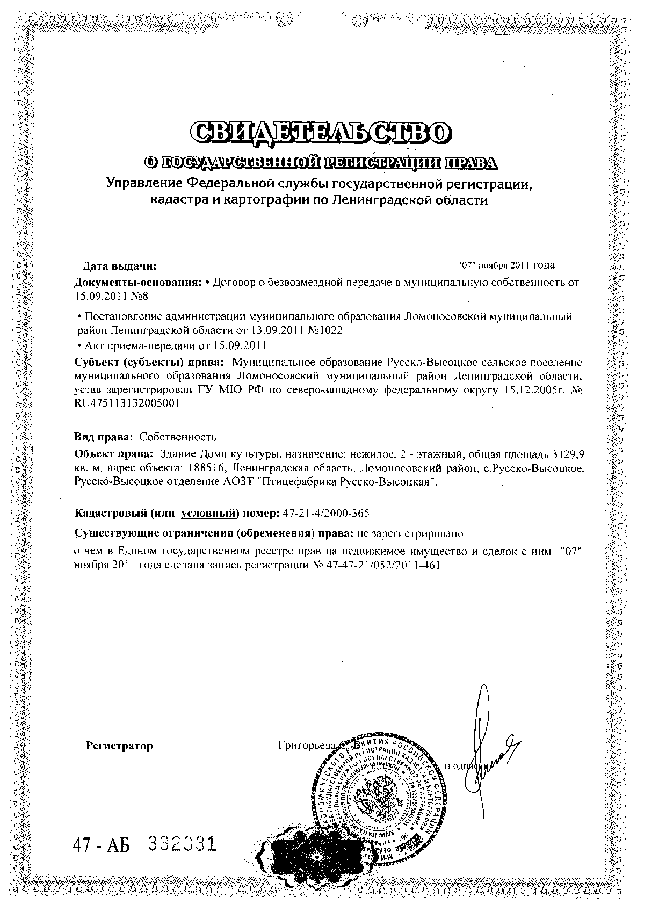
ОТМЕНЕН
СОВЕТ ДЕПУТАТОВ
МУНИЦИПАЛЬНОГО ОБРАЗОВАНИЯ
РУССКО-ВЫСОЦКОЕ СЕЛЬСКОЕ ПОСЕЛЕНИЕ
ЛОМОНОСОВСКОГО МУНИЦИПАЛЬНОГО РАЙОНА
ЛЕНИНГРАДСКОЙ ОБЛАСТИ

Р Е Ш Е Н И Е
01 декабря 2011 года №44

О создании муниципального учреждения культуры, досуга и спорта муниципального образования Русско-Высоцкое сельское поселение Ломоносовского муниципального района Ленинградской области

В целях реализации положений Федерального закона РФ от 06.10.2003 № 131-ФЗ «Об общих принципах организации местного самоуправления в Российской Федерации», а также в целях создания эффективных условий для организации досуга и обеспечения жителей поселения услугами организаций культуры, досуга и спорта совет депутатов решил:

- На основании свидетельства о государственной регистрации права №47-АБ 332331 от 07 ноября 2011 года (Приложение №1) создать муниципальное учреждение «Центр культуры и спорта» муниципального образования Русско-Высоцкое сельское поселение.
Полное наименование учреждения: Муниципальное учреждение «Центр культуры и спорта» муниципального образования Русско-Высоцкое сельское поселение муниципального образования Ломоносовский муниципальный район Ленинградской области;
Сокращенное наименование учреждения: МУ «ЦКС» МО Русско-Высоцкое сельское поселение.
- Поручить главе муниципального образования Русско-Высоцкое сельское поселение Л.И. Волковой провести ряд действий по организации МУ «ЦКС»
- Определить адрес местонахождения учреждения: Ленинградская область, Ломоносовский район, Русско-Высоцкое сельское поселение, дом Культуры.

Глава МО Русско-Высоцкое сельское поселение Л.И. Волкова

